19.4.24

Σάββατο βράδυ με δύο φανταστικές ταινίες και σε 'Α Τηλεοπτική Προβολή

Το Σάββατο 20 Απριλίου μικροί και μεγάλοι θα απολαύσουν στο Star δύο φανταστικές ταινίες, με τους πιο διασκεδαστικούς ήρωες σε απίθανες περιπέτειες!
Σε Α΄ Τηλεοπτική Προβολή έρχονται στις 20:50 «ΟΙ ΚΡΟΥΝΤΣ 2» και στις 23:00 «ΕΓΩ Ο ΑΠΑΣΙΟΤΑΤΟΣ 2»!

ΟΙ ΚΡΟΥΝΤΣ 2 (THE CROODS: A NEW AGE)
Παιδική ταινία κινουμένων σχεδίων, Σάββατο 20 Απριλίου στις 20:50
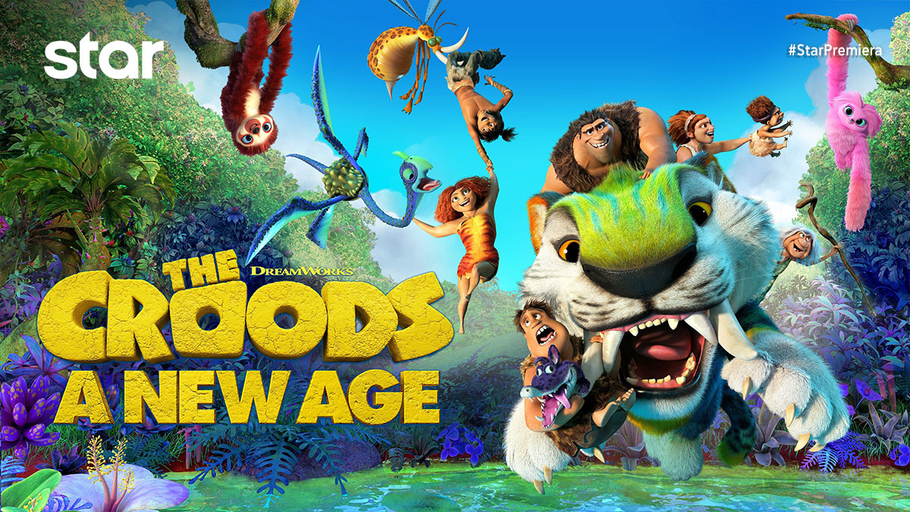
σε Α’ Τηλεοπτική Προβολή από το Star
Οι Κρουντς έχουν επιβιώσει από αρκετούς κινδύνους και καταστροφές. Αυτή η απίθανη οικογένεια γλύτωσε από φτερωτά, προϊστορικά θηρία, που την απειλούσαν, αλλά και από το τέλος του κόσμου, όπως τον γνωρίζουμε. Όμως, τώρα έχουν να αντιμετωπίσουν τη μεγαλύτερη πρόκληση από όλες! Μια αντίπαλη οικογένεια, που είναι τόσο διαφορετική, αλλά και τόσο ίδια! Οι Κρουντς αναζητούν ένα νέο μέρος για να ζήσουν ασφαλείς. Όταν ανακαλύπτουν ένα ειδυλλιακό, περιφραγμένο παράδεισο, που καλύπτει όλες τους τις ανάγκες, πιστεύουν ότι όλα τα προβλήματά τους βρήκαν επιτέλους την πολυπόθητη λύση τους! Εκτός από μια μικρή λεπτομέρεια. Μια άλλη οικογένεια κατοικεί ήδη εκεί, οι Προχώβιοι! Οι Προχώβιοι, με τα δεντρόσπιτά τους, τις απίθανες ανακαλύψεις τους και τα αρδευόμενα στρέμματα με φρέσκα προϊόντα, είναι λίγο -έως πολύ- πιο εξελιγμένοι από τους Κρουντς. Όταν, λοιπόν, υποδέχονται τους νεοφερμένους Κρουντς, στα μέρη τους, οι εντάσεις δεν θα αργήσουν να προκύψουν ανάμεσα στην οικογένεια των σπηλαίων και στη… μοντέρνα οικογένεια!

Η ταινία προβάλλεται μεταγλωττισμένη και με περιφραστικούς υπότιτλους
https://www.star.gr/tv/tainies/oi-krouds-2-the-croods-2-a-new-age

ΕΓΩ Ο ΑΠΑΙΣΙΟΤΑΤΟΣ 2 (DESPICABLE ME 2)
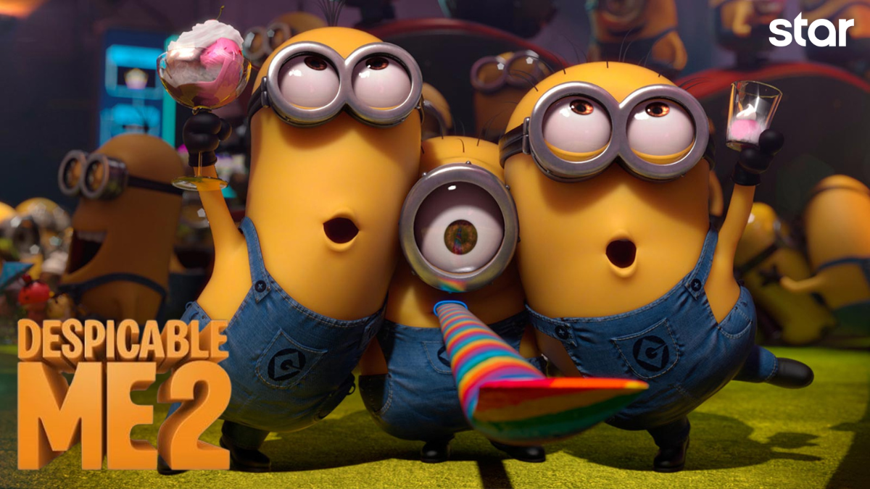
Παιδική ταινία κινουμένων σχεδίων, Σάββατο 20 Απριλίου στις 23:00

Καθώς ο Γκρου αρχίζει να συνηθίζει το ρόλο του ως κλασικός οικογενειάρχης και πατέρας των Μάργκο, Ίντιθ και Άγκνες, μια άκρως απόρρητη οργάνωση, αφιερωμένη στην καταπολέμηση του κακού σε παγκόσμια κλίμακα, ζητάει τη βοήθειά του. Τώρα είναι στο χέρι του Γκρου, των Μινιόν και της νέας συνεργάτιδάς του, της Λούσι, να πατάξουν το κακό. Άλλωστε, ο μεγαλύτερος πρώην παγκόσμιος κακός είναι ο μόνος που μπορεί να πιάσει αυτόν που προσπαθεί να του πάρει τη θέση.
Η ταινία ήταν υποψήφια για 2 Όσκαρ (Καλύτερη ταινία κινουμένων σχεδίων, Καλύτερο τραγούδι».

Η ταινία προβάλλεται μεταγλωττισμένη
https://www.star.gr/tv/tainies/ego-o-apaisiotatos-2-despicable-me-2

Δείτε το trailer των ταινιών εδώ : https://youtu.be/tfeKmaJML2s

Ευχαριστούμε πολύ
Γραφείο Τύπου & Επικοινωνίας

